参照マスタ
消費税率一覧
消費税率一覧
GJ8100
消費税率マスタメンテナンス
GJ8101
消費税率
マスタ
消費税率
マスタ

№ | ファイル名称 | テーブル名称
1 | 消費税率マスタ | TM_TAX | I/O | DB

処理概要
1)メニューから遷移後の初期画面を表示するとき、消費税率マスタから全てのデータを読み、一覧に表示する。
2) 新規登録ボタンを押した場合、または一覧から任意のデータを選択し、変更(表示)ボタンを押した場合は消費税率マスタメンテナンスを表示する。
3)削除ボタンを押した場合、確認後、消費税率マスタからデータを削除する。

項目名 | IO | 桁数 | 初期値 | 処理
一覧（適用開始日） | O | 12 |  | 消費税率マスタの適用開始日を和暦表示する。  表示型 ggyy/MM/dd
一覧（適用終了日） | O | 12 |  | 消費税率マスタの適用終了日を和暦表示する。  表示型 ggyy/MM/dd
一覧（消費税率（%）） | O | 2 |  | 消費税率マスタの消費税率（%）を表示する。
- 初期処理
消費税率マスタに登録されている全てのデータを読み、一覧上に表示する。
一覧は適用開始日を基準に、降順で表示する。
- 新規登録
消費税率マスタメンテナンス（新規登録モード）に遷移する。
- 変更(表示)
消費税率マスタメンテナンス（変更(表示)モード）に遷移する。
一覧でデータが選択されていなければエラーメッセージ「データが選択されていません。」を表示し、処理しない。
- 削除
確認メッセージ「指定されたデータを削除します。よろしいですか?」を表示し、「はい」が選択された場合には消費税率マスタの該当レコードを削除する。一覧でデータが選択されていなければエラーメッセージ「データが選択されていません。」を表示し、処理しない。
- 閉じる
タブ画面を閉じる。

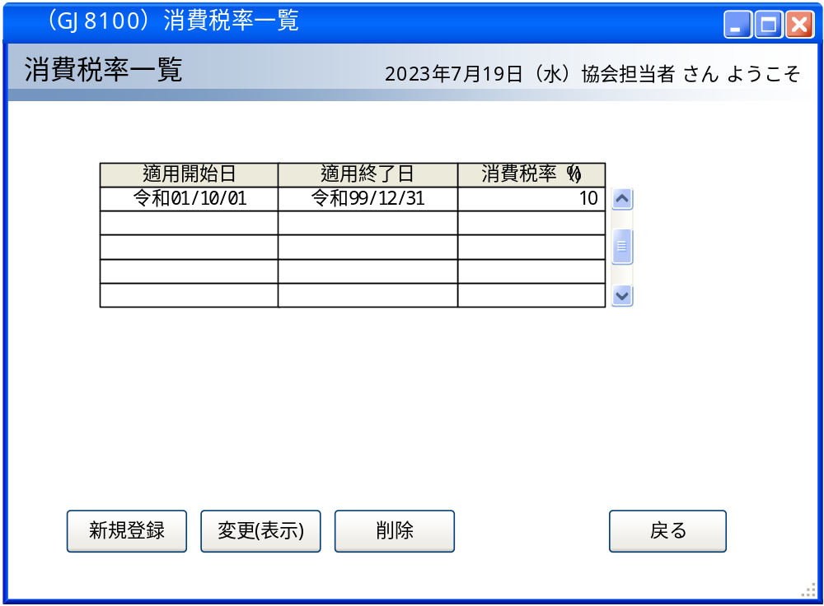
インターフェース仕様[追加]
1.検索処理_一覧画面Search
区分 | グループ | 項目名 | 変数名 | 型 | 備考
リクエスト | 共通 | 共通仕様書「検索処理リクエスト共通項目」を参照
レスポンス | 共通 | 共通仕様書「検索処理レスポンス共通項目」を参照
レスポンス | 一覧情報 | 消費税率情報リスト | KEKKA_LIST | List(Of SearchRowVM)
レスポンス | 消費税率情報(SearchRowVM) | 適用開始日 | TAX_DATE_FROM | DateTime?
レスポンス | 消費税率情報(SearchRowVM) | 適用終了日 | TAX_DATE_TO | DateTime?
レスポンス | 消費税率情報(SearchRowVM) | 消費税率（%） | TAX_RITU | Integer?

